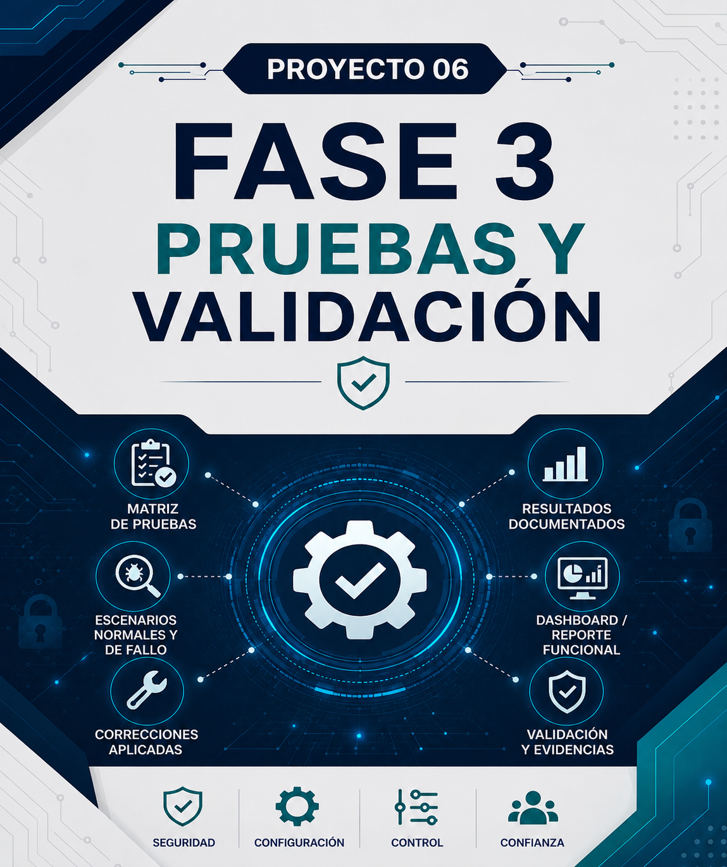

INTEGRANTE | ROL
Neldy Liliana Hernandez Huezo | Líder de Proyecto Jr.
Luis Fernando Sánchez Barrera | Ingeniero IAM Jr.
Danny Medardo Moreno Martínez | Ingeniero Cloud / Backend Jr.
Iván Alexander Palacios Hernández | Frontend / Dashboard Jr.
Lissete América Zapata de Zapata | QA / Analista de Seguridad / Documentación Jr.

Contenido
Resumen ejecutivo Fase 3 3
1. Objetivo de la Fase 3
2. Introducción 3
3. Alcance 3
4. Desarrollo del Entregable 3
4.1 Matriz de Pruebas 4
4.2 Escenarios de Prueba 4
4.3 Resultados Documentados 4
4.4 Correcciones Aplicadas 4
4.5 Dashboard / Reporte Funcional 4
4.6 Registro de Auditoría 4
4.7 Comparación Antes / Después 4
4.8 Evidencias 4
5. Conclusiones 4

Resumen ejecutivo Fase 3

1. Objetivo de la Fase
Definir el objetivo de la fase.

2. Introducción
Introducción de la fase.

3. Alcance
• Matriz de pruebas
• Resultados documentados
• Correcciones aplicadas
• Dashboard/Reporte funcional
• Evidencias

4. Desarrollo del Entregable

4.1 Matriz de Pruebas
Agregar tabla de casos de prueba y resultados.

4.2 Escenarios de Prueba
Escenarios normales y de fallo.

4.3 Resultados Documentados
Capturas con explicación detallada.

4.4 Correcciones Aplicadas
Problema, causa, solución y evidencia.

4.5 Dashboard / Reporte Funcional
Descripción funcional con capturas.

4.6 Registro de Auditoría
Eventos y logs.

4.7 Comparación Antes / Después
Comparativa de resultados.

4.8 Evidencias
Insertar capturas con análisis.

5. Conclusiones
Conclusiones técnicas.

